附件5：图样
1、5kg盐垦香化纤袋图样：
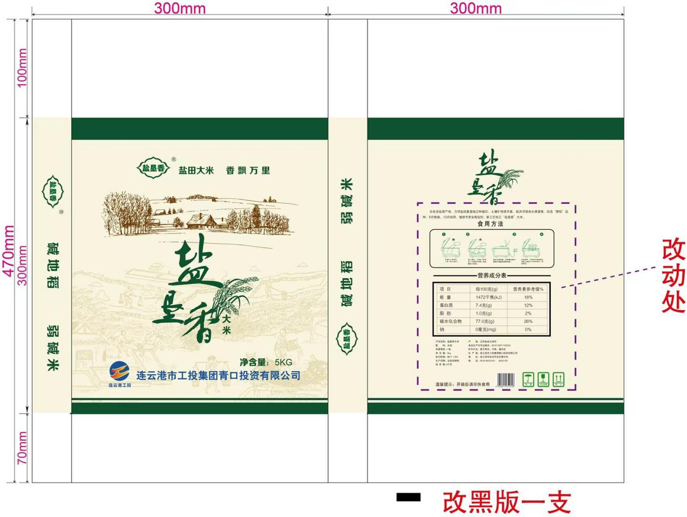
2、25kg盐垦香化纤袋图样：
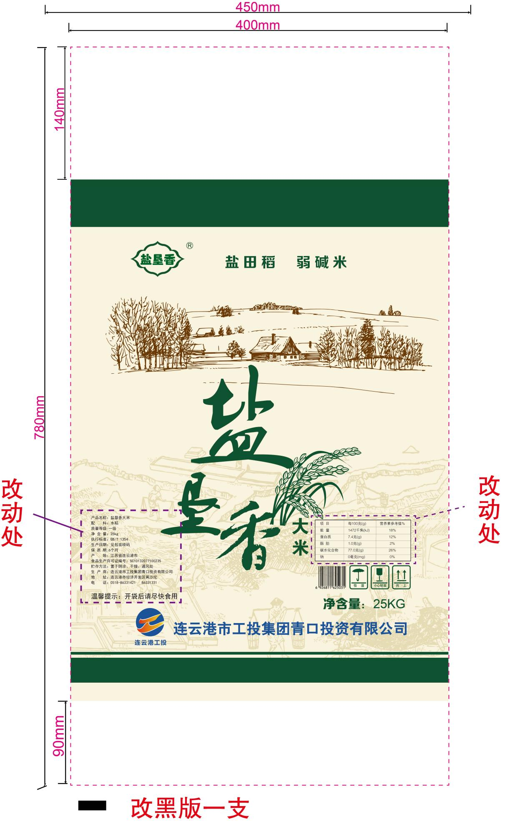
3、10kg盐垦香化纤袋图样：
